**运用云南人社一体化公共服务平台劳动关系网厅开通及劳动合同签订、续签、变更、解除（终止）**

**等劳动用工备案具体操作流程**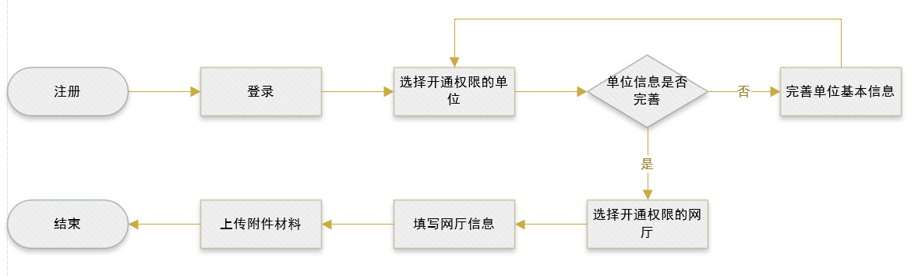

**云南人社一体化公共服务平台劳动合同备案网厅新网址：**

**https://hrss.yn.gov.cn/zwfw/portal-online/#/modules/home/home**

**大家确保用谷歌浏览器，千万不要用ie浏览器。**

**提醒：单位在老系统中已开通过劳动关系网厅的请不重复开通，用原帐号登录即可：**

**单位在新、老系统中从没有开通过劳动关系网厅请按步骤要求进行注册，注册成功后按短信回复的帐号登录开通劳动关系网厅权限：**

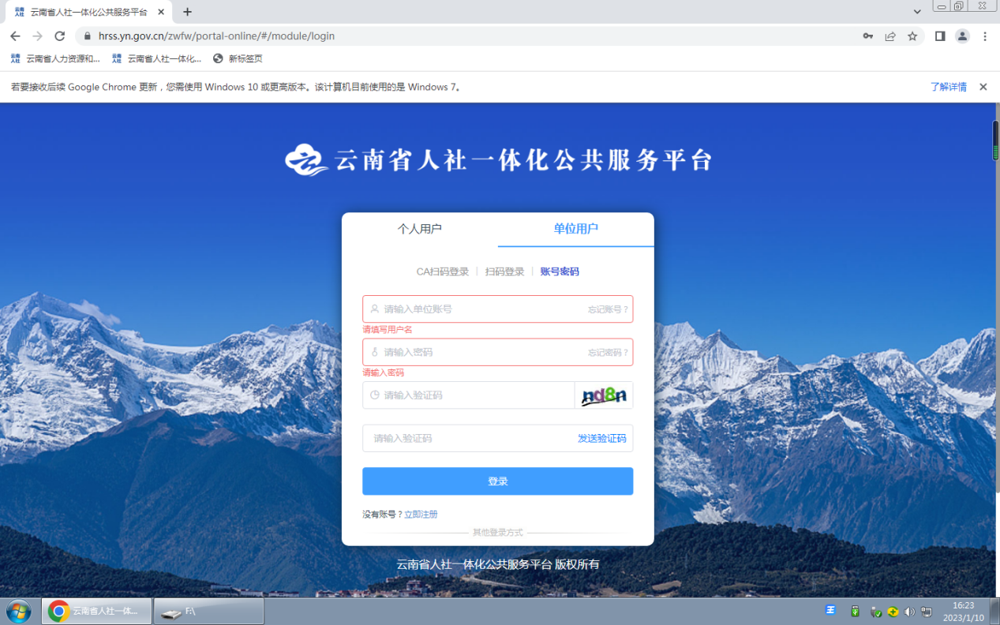

登录后点法人办事---劳动关系-----点劳动用工备案和管理----点劳动用工备案权限开通（如找到相关的窗口可点法人办事点关健字搜索）

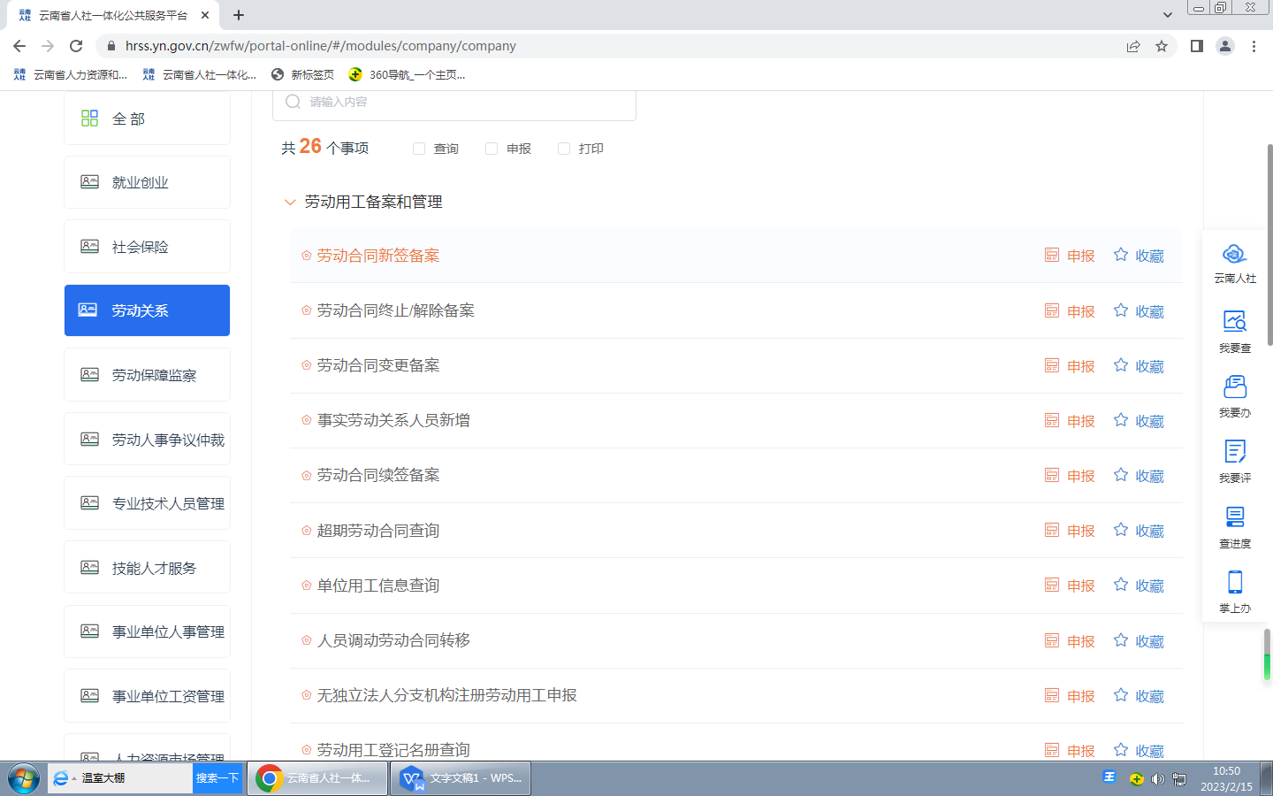

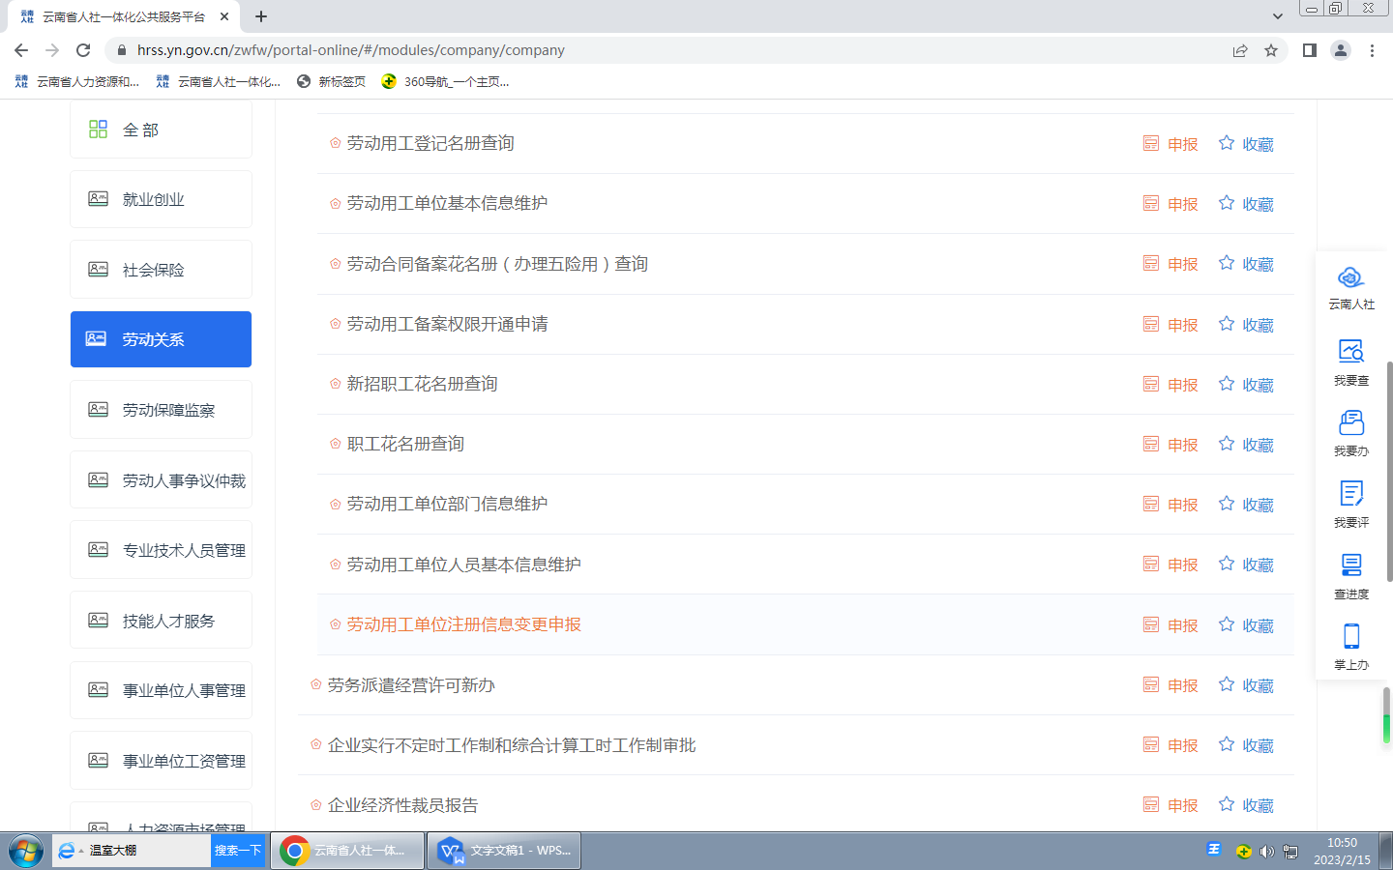

开通时进入单位信息界面（带★的必填）建议界面上出现的都尽量填写完善，避免审核的时候因为哪项信息没显示被审核不通过。

**注意**：根据《临沧市人力资源和社会保障局关于贯彻落实，全省人力资源和社会保障系统政务服务事项（2020年版）》的通知要求，已将系统备案权限下放到临翔区人社局。**主管部门行政区划请选择临沧市临翔区**。

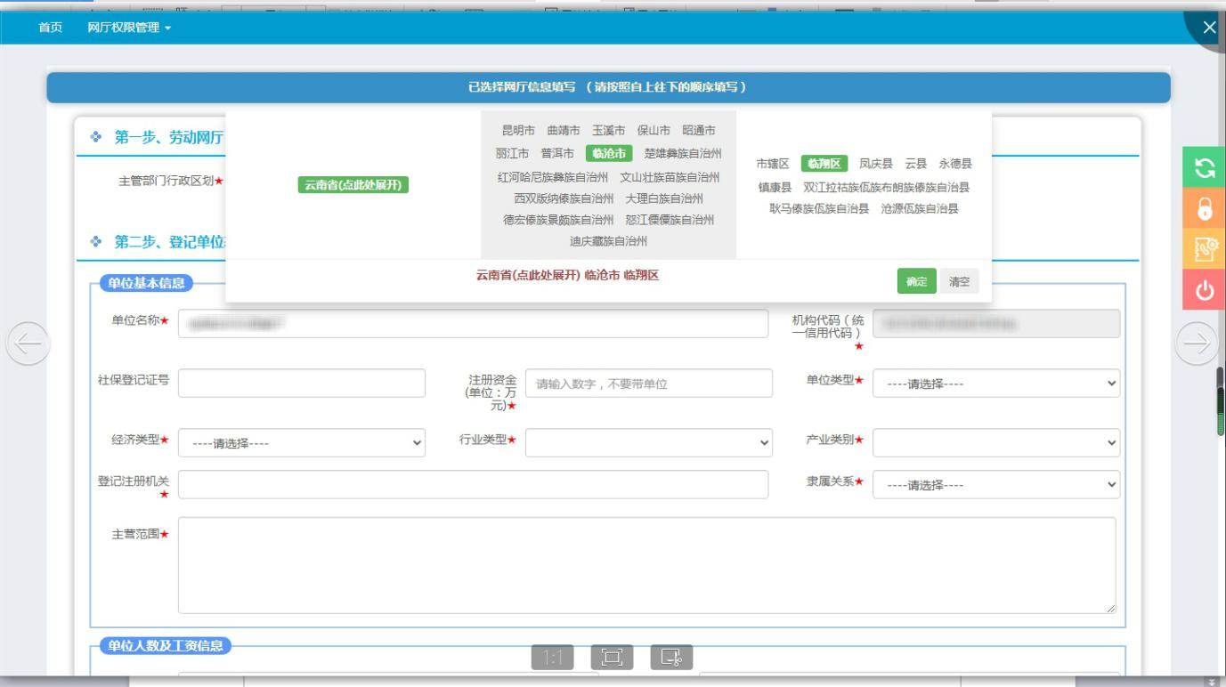

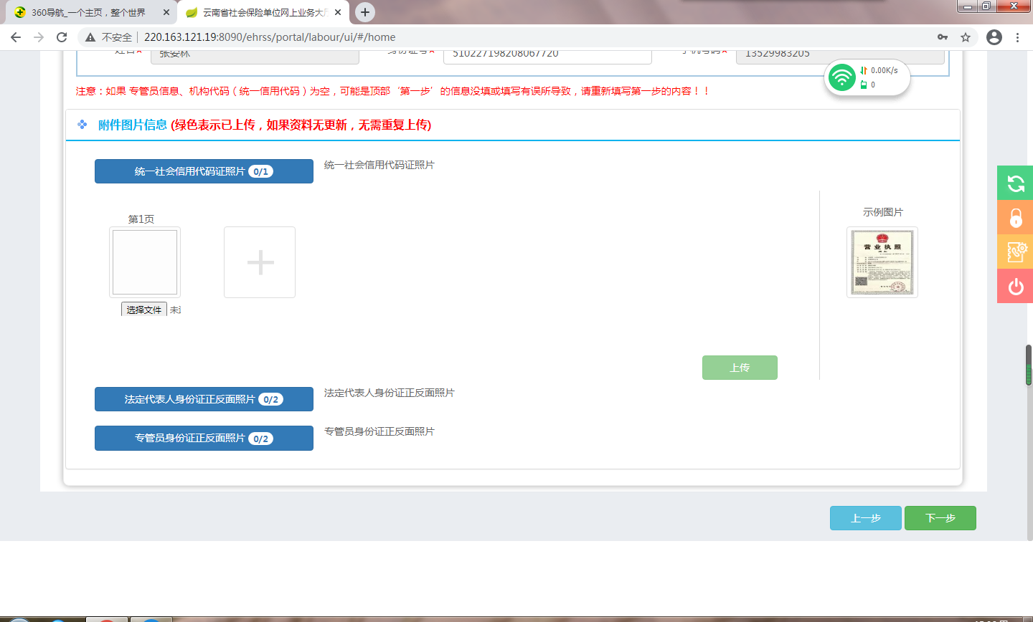

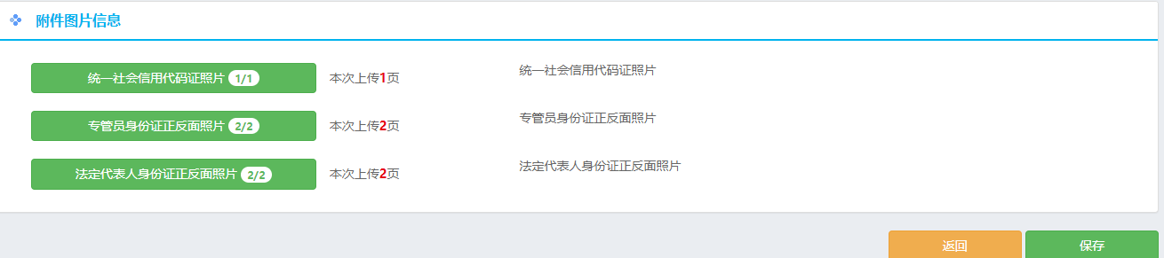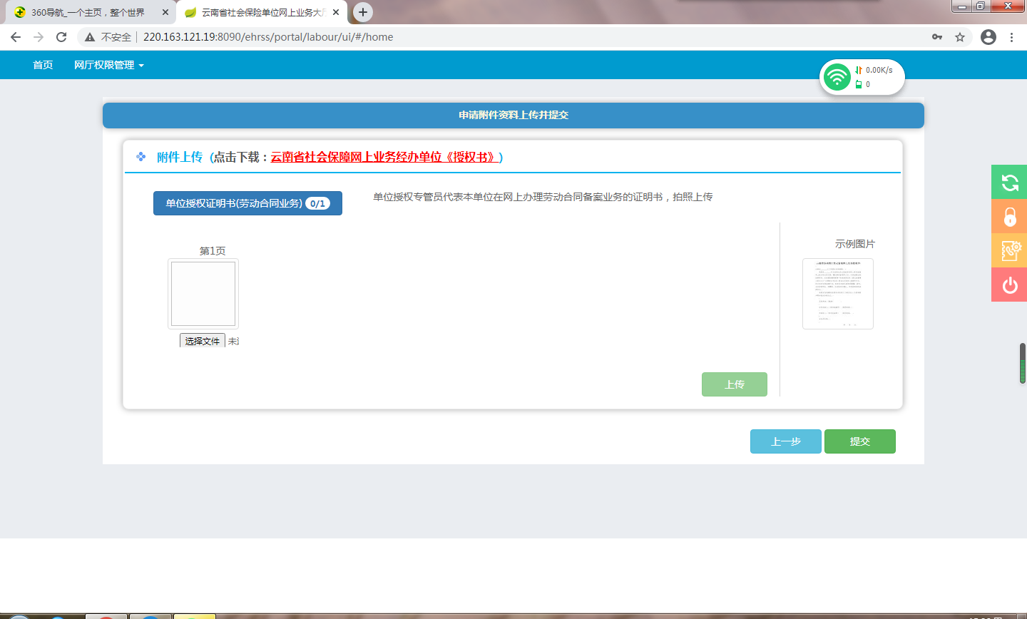

**注意：单位授权证明书模板可在劳动关系群文件内下载模板文件，也可在此界面点击下载处下载模板。**

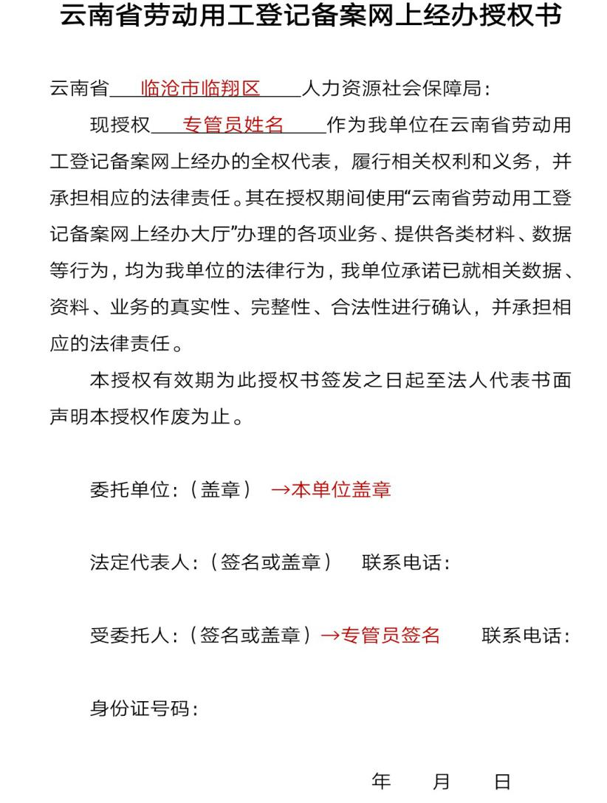

以上所传的材料都是原件的电子照片。完成以上步骤后点击提交，等待人社部门审核，审核通过后需要重新登录劳动关系网厅，办理劳动合同签订等业务。

登录界面：点法人办事---劳动关系------劳动用工备案和管理------选办理相应的业务（劳动合同新签备案、续签、变更、终止/解除）

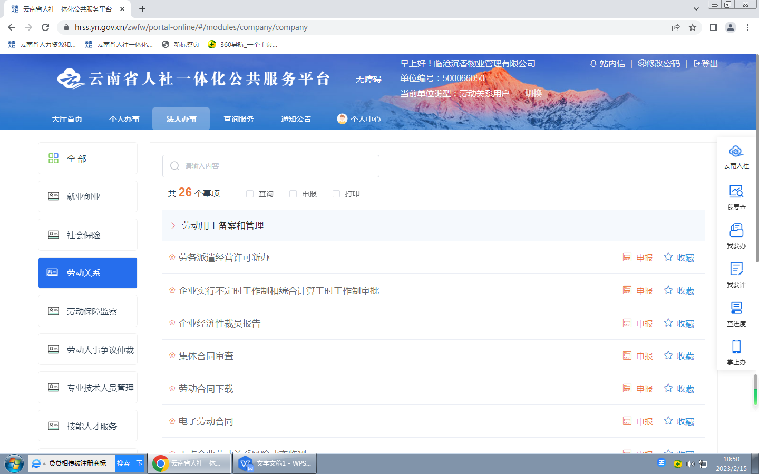



例如点劳动合同新签备案：

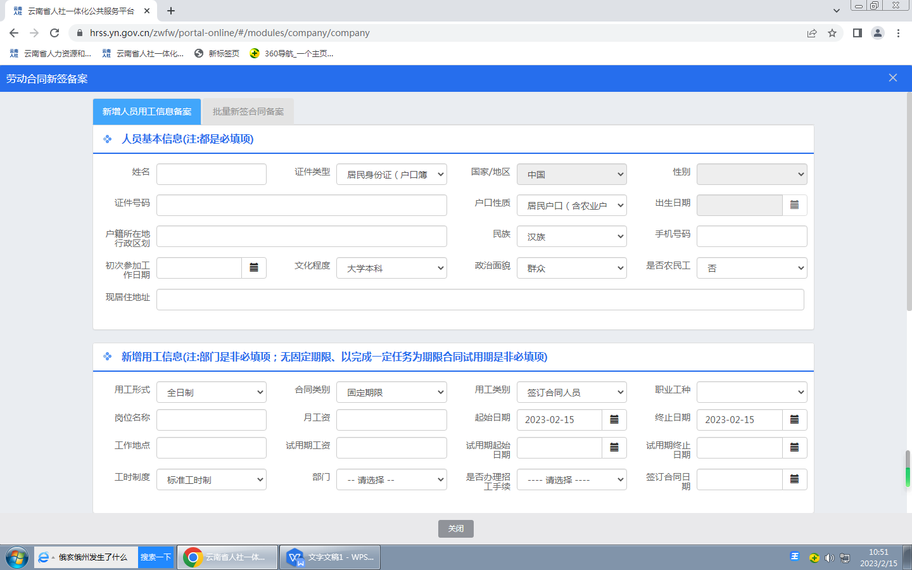

确认信息之后，下载带填报内容的合同word文档自行打印签字盖章劳企双方留存。提交后，待人社部门审核后，点劳动关系------劳动用工备案和管理-----劳动合同备案花名册（办理五险 ）---下载后用于办理五险。

如合同在提交前忘记下载，请点法人办事---劳动关系------劳动用工备案和管理------劳动合同下载---选历史下载即可。

注意：劳务派遣需要到人社部门办理劳务派遣许可结果备案或年审备案；

特殊工时制度在行政审批申报进行特殊工时工作制申报，提交主管人社部门审批；

职业工种是国家职业大典类别里的第二大类，选择对应岗位类别，填写具体岗位名称即可；

如果没有约定试用期，则试用期期限、试用期工资等内容全部要为空值。

用人单位招收使用未成年工（未成年工是指年满十六周岁，未满十八周岁的劳动者），除符合一般用工要求外，严格的按《中华人民共和国未成年保护法》、《劳动部关于颁发<未成年工特殊保护规定>的通知》规定执行，新签订劳动合同时上传未成年工的健康检查表（检查表中有体检医院结论及盖医院公章后，以形成电子照片上传）。



如单位专管人员变更、法人变更、专管人员电话变动等信息变更的需由单位在网厅上变更提交，点劳动关系------劳动用工备案和管理-----劳动用工单位注册信息变更申报（上传法人身份证正反面原件电子照片、专管员身份证正反面原件电子照片、统一社会信用代码证原件电子照片、云南省劳动用工登记备案网上经办授权书原件电子照片））--提交后待人社部门审核





如已开通过劳动关系网厅、社保网厅权限的登录后请选择劳动关系户-按以上选择办理业务，如下:

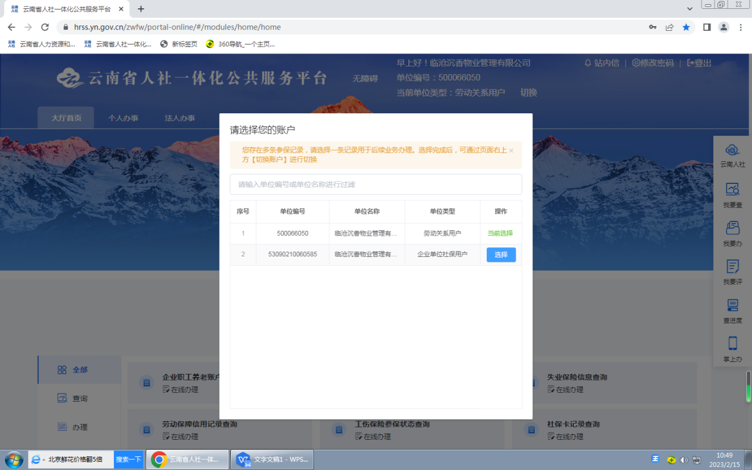



如单位专管员办理完相关业务后，需要查看进度情况：请返回到大厅首页后点个人中心----我的办件进行查询

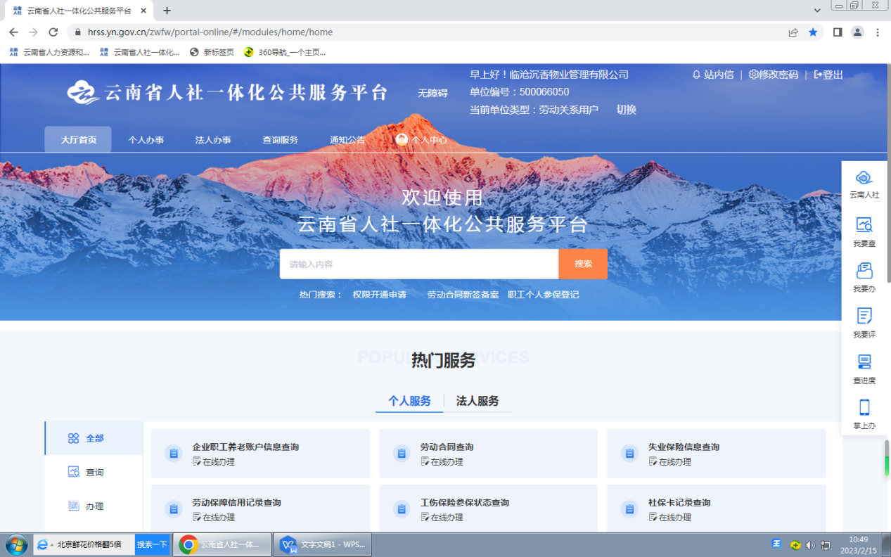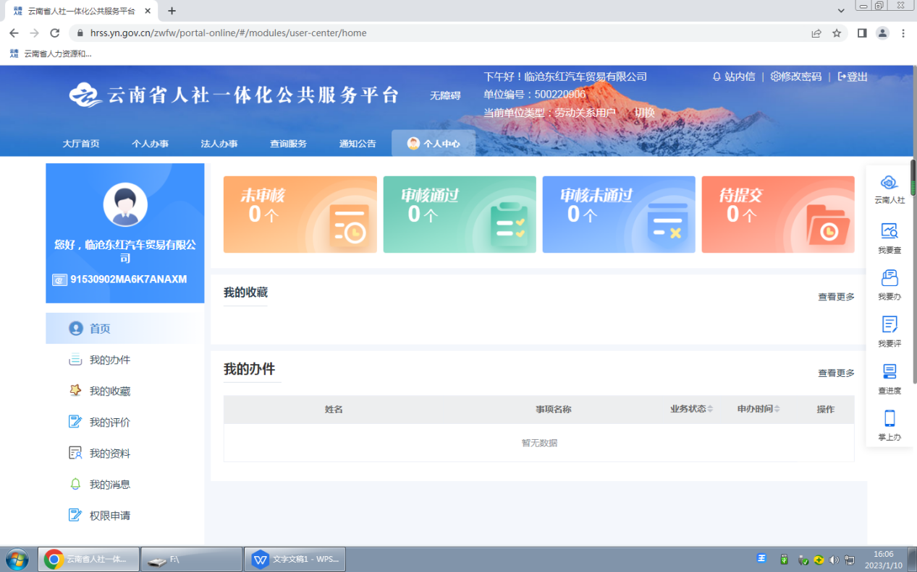

**劳务派遣**（即法人办事---点劳动关系——点劳务派遣经营许可新办---）



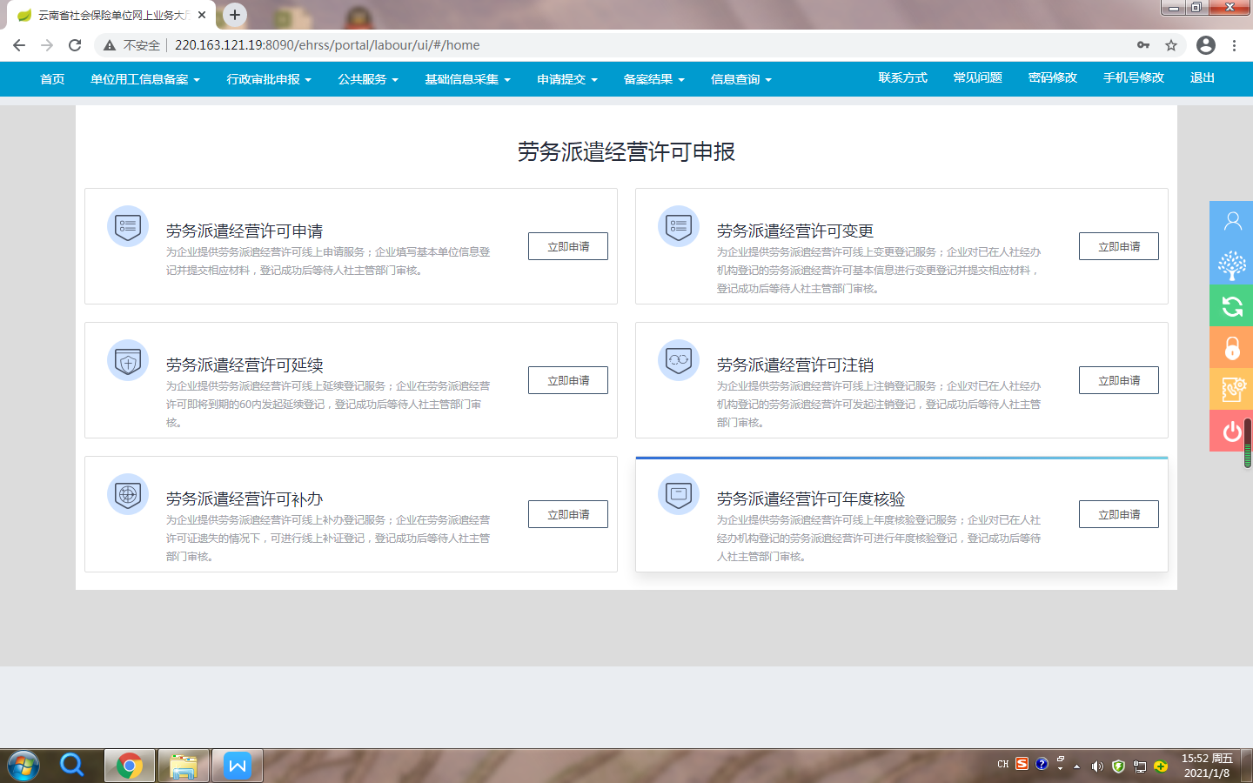

**特殊工时制**（法人办事---点劳动关系——点企业实行不定工作制和综合工时工作制——）

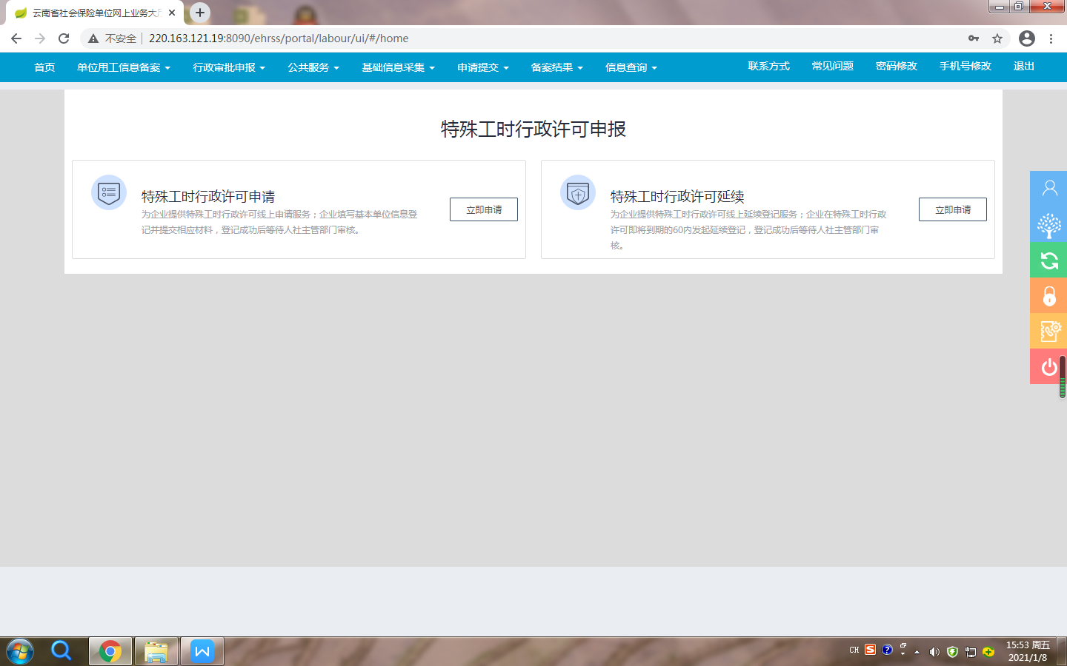

**经济性裁员**（法人办事---点劳动关系——点企业经济性裁员报告备案）

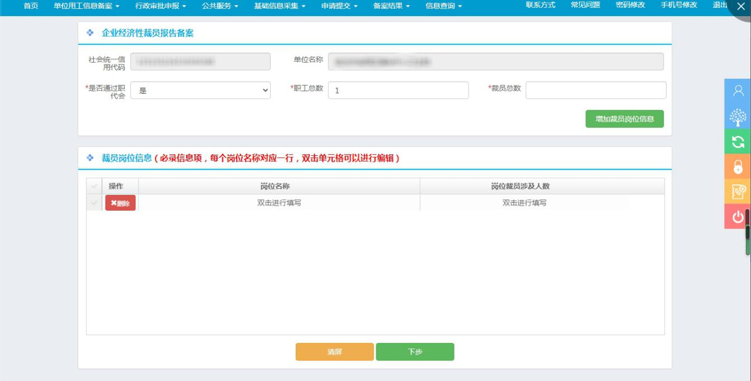

集体合同审查（法人办事---点劳动关系——集体合同审查----）